Miniteste 2 2. Translação de vetor $\vec{u}$
Nome da Escola | _____________________________________________ | Ano letivo 20___-20___ |  | Matemática | 8.º ano
Nome do Aluno | _____________________________________________ | Turma | N.º | Data
Professor | _____________________________________________ | __________ | ______ | ____-____-20__

Observa a imagem abaixo.
1
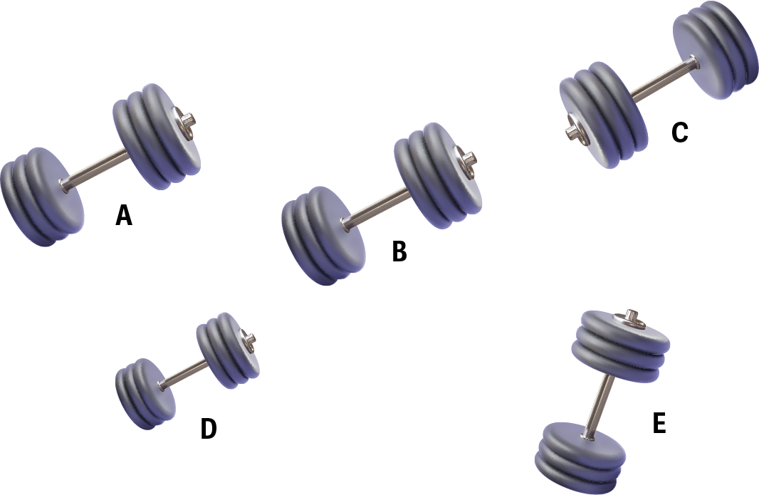
Qual das seguintes figuras é a imagem da figura A por uma translação?
(A) Figura B (B) Figura C
(C) Figura D (D) Figura E

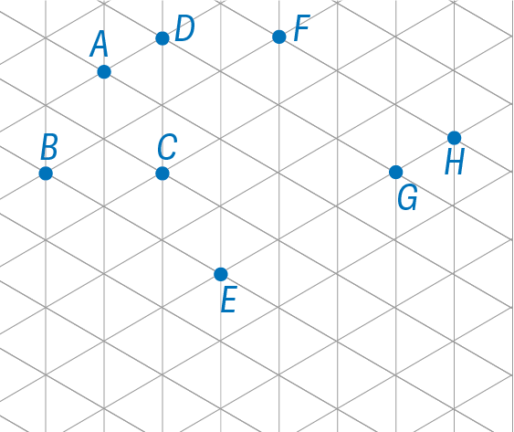
Considera os pontos representados na figura.
2
Qual dos seguintes pontos corresponde a $T_{\vec{BE}}(F)$ ?
(A) E (B) C
(C) G (D) H

Na figura estão representados dois triângulos retângulos.
3
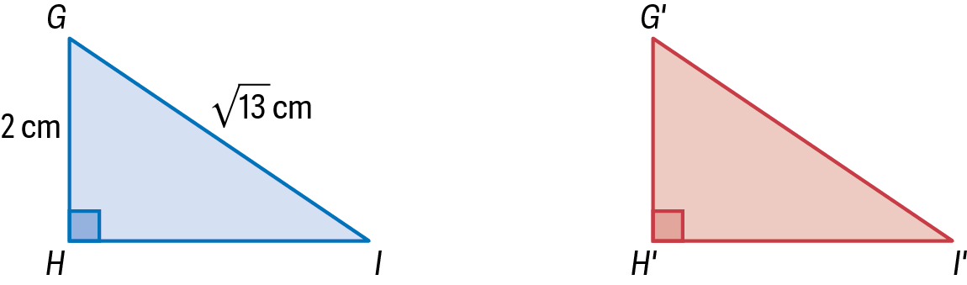

O triângulo $\left[G'H'I'\right]$ é a imagem do triângulo $\left[GHI\right]$ pela translação de vetor $2\vec{HI}$ .
Qual é o comprimento do vetor que define a translação?
(A) 3 cm (B) 4 cm (C) 6 cm (D) 8 cm

